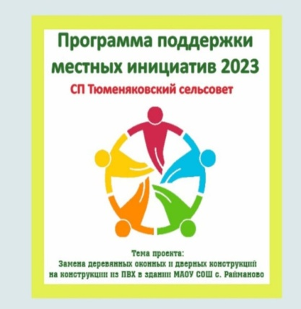

ППМИ - 2023!!!

20 декабря 2022 г. в библиотеке провели встречу с участником СВО, заодно и поддержали Программу Поддержки Местных Инициатив - 2023г.

